ШКАФ УПРАВЛЕНИЯ
ДЛЯ МАШИН КОНТАКТНОЙ СВАРКИ
С ВЫПРЯМЛЕНИЕМ ВО ВТОРИЧНОМ КОНТУРЕ

ШУ-347М УХЛ4 ПАСВ.402

ПАСПОРТ
ПАСВ.402.02ПС

САНКТ-ПЕТЕРБУРГ
- 2014 -

Содержание

1. Назначение 4
2. Технические характеристики 4
3. Комплект поставки 6
4. Устройство и принцип работы регулятора 7
5. Использование шкафа управления по назначению 18
6. Меры безопасности 18
7. Техническое обслуживание 19
8. Правила хранения 19
9. Сведения о приемке 19
10. Гарантийные обязательства 19
11. Сведения о рекламациях 20

- Назначение

  - Шкафы управления для машин контактной сварки с выпрямлением во вторичном контуре серии ШУ-347М, именуемые в дальнейшем «шкафы управления» или «ШУ», предназначены для управления циклом сварки, контроля и стабилизации значения сварочного тока, регистрации и допускового контроля сварочного тока и давления в приводе сжатия(или усилия сжатия). Шкафы управления серии ШУ-347М заменяют оборудование следующих серий:
- регуляторы РКМ-186, РКМ-186-1 – для точечных и шовных машин;
- шкафы управления ШУ-347 и ШУ-346 – для точечных машин и шовных машин;
  - Шкафы управления предназначены для работы в закрытых помещениях на высоте до 1000 м над уровнем моря.
  - Окружающая среда – не взрывоопасная, не содержащая токопроводящей пыли, агрессивных газов и паров в концентрациях, разрушающих металлы и изоляцию.

- Технические характеристики

  - Шкафы управления изготавливаются для питания от 3-х фазной сети на напряжение 380 Вольт 50Гц.
  - Шкафы управления обеспечивают управление силовой коммутирующей аппаратурой – тиристорными контакторами, электропневматическими клапанами, лампами сигнализации и другими устройствами.
  - Шкаф управления обеспечивает следующие режимы работы по току и усилию между электродами:
- управление тремя или шестью силовыми тиристорами или тремя тиристорными контакторами;
- управление тремя электропневматическими клапанами;
- Дискретный отсчет позиций сварочного цикла в стандартных единицах - периодах сетевого напряжения и 1\6 периода сетевого напряжения для длительности импульсов тока;
- Параметрическую стабилизацию среднего значения напряжения на сварочном контуре по напряжению сети, измерение сварочного тока при наличии датчика тока и двухуровневый допусковый контроль сварочного тока;
  - По усилию, шкаф управления обеспечивает возможность включения дополнительного усилия в любой позиции сварочного цикла. Шкаф управления включает клапан (клапаны) дополнительного (ковочного) усилия в позициях заданных в меню. Так же ковочное усилие может прикладываться с настраиваемой задержкой относительно начала сварочного тока.
  - Шкаф управления позволяет производить контроль температуры в 3 точках сварочного контура при помощи дискретных датчиков температуры (термостатов).
  - Шкафы управления обеспечивают работу машин одиночными циклами и в автоматическом режиме (пока замкнута цепь запуска), при этом выдержка времени «Предварительное сжатие» из последующих циклов исключается.
  - Шкафы управления обеспечивают регистрацию сварочного тока и давления в приводах сжатия. При этом может осуществляться вычисление сварочного усилия исходя из давления установившегося в приводе сжатия и его параметров.
  - Шкафы управления позволяют настроить разграничение доступа к настройкам сварочных параметров
  - Шкафы управления позволяют осуществлять просмотр и распечатку отчетов по провидимым сваркам, при этом данные о проведенных циклах сохраняются в архиве и могут быть просмотрены в дальнейшем.
  - Основные параметры и масса ШУ приведены в табл. 1.
Таблица 1.
Наименование параметра | Норма для ШУ
Время установления рабочего режима при включении питания, с | Не более 300
Диагональ монитора, дюйм | 15
Разрешение экрана, точек | 1024 х 768
Средний срок службы | Не менее 5 лет
Масса, кг | Не более 40
Габариты (В х Ш х Г), мм | 600 х 600 х 400
Потребляемая мощность, ВА, не более | 400
Параметры импульсов управления тиристорами
Амплитуда выходного напряжения на сопротивлении 6 Ом +/-5%, В | Не менее 15  Не более 25
Длительность импульса на уровне 15В, мкс | Не менее 200  Не более 400
Параметры сигнала для питания выходных устройств постоянного тока
Напряжение, В | 24±10%
Ток, А не более | 0,8
Количество выходных устройств | 3
Характеристики регистрограмм
Период выборки, мкс | От 10 До 500
Максимальная амплитуда тока, кА, не менее | 100
Количество каналов измерения, шт. | Тока - 1  Давления - 3
Максимальное время сеанса регистрации, с | 524

- Комплект поставки
Комплект поставки ШУ приведен в таблице 2.
Таблица 2.
Наименование | Количество
Регулятор ШУ-347М, шт. | 1
Датчик тока "Пояс Роговского" | 1
Комплект эксплуатационной документации, шт. | 1

- Устройство и принцип работы регулятора

  - ШУ состоит из следующих электронных блоков:
- Регулятор контактной сварки ККС-02В (может быть заменен на регулятор РКМ-1510);
- Регистратор сварочных процессов РСП-02 (может быть заменен на регистратор Р-3704М);
- Клавиатура;
- Панель оператора с сенсорным экраном 15";
- Встраиваемый ПК с предустановленным программным обеспечением;
- Кнопки и лампы индикации.
Оператор общается с регулятором посредством дисплея и клавиатуры, расположенных на лицевой панели шкафа управления.
Работой ШУ управляет программа, хранящаяся в энергонезависимой памяти.
  - Работа с шкафом управления.
    - Предварительные сведения.
Программное обеспечение регулятора поддерживает две функции: диалог с оператором (пользователем) и управление сварочной машиной.
Диалог с пользователем осуществляется посредством дисплея и клавиатуры, представляющих внешний пульт шкафа управления (в дальнейшем просто пульт). В состав пульта входит жидкокристаллический монитор 15" с разрешением 1024х768 точек(в дальнейшем дисплей), клавиатура, сигнальные лампы и кнопки управления.
Ввод параметров, а также отображение результатов прохождения сварочного цикла обеспечиваются посредством системы меню, отображаемого на дисплее ШУ.
    - Вход в систему.
При включении ШУ, на дисплее отображается окно входа в систему.
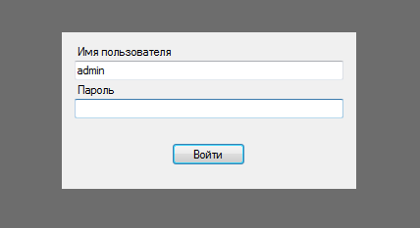
Рисунок 1

Пользователь должен ввести свои регистрационные данные и нажать кнопку «Вход» для того, чтобы начать работу. Для начальной настройки ШУ используется пользователь с именем admin и паролем admin.
    - Структура меню.
Меню шкафа управления состоит из нескольких разделов. После входа в систему отображается основное рабочее окно.
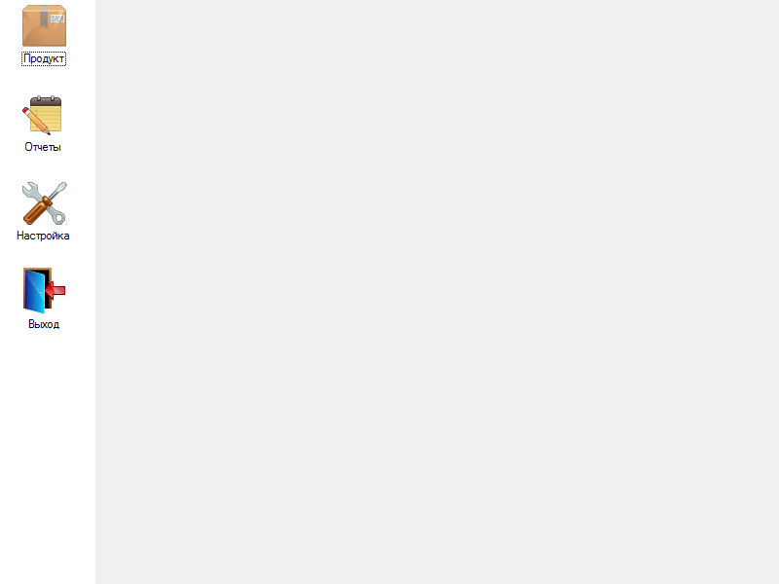
Рисунок 2
В окне представлены следующие разделы:
- Раздел "Продукт" позволяет пользователю выбирать параметры сварочного цикла из ранее сохраненных.
- Раздел "Отчеты" содержит информацию о проведенных циклах сварки с указанием даты, времени, имени оператора, параметров сварочного цикла и результатов сварки.
- Раздел "Настройки" содержит вложенные пункты меню, позволяющие осуществлять настройку параметров сварочного цикла, регистрацию пользователей, параметров подключения системы управления и калибровку каналов измерения.
- Пункт "Выход" позволяет пользователю выйти из системы. ШУ возвращается к окну входа.

      - Раздел "Продукт" основного окна.
При выборе раздела продукт на основном поле окна выводится список доступных продуктов.
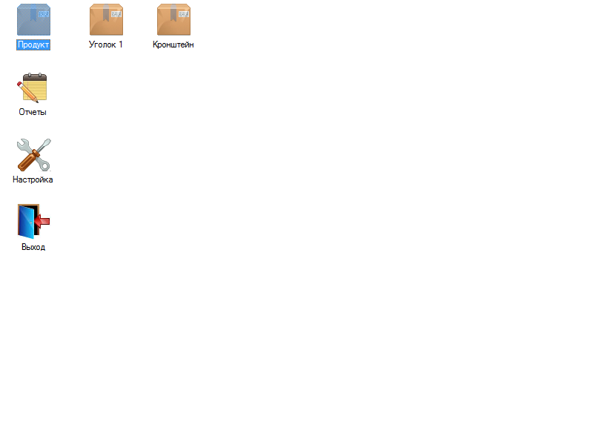
Рисунок 3

Продуктом является набор технологических операций, при этом, каждая операция может иметь свой собственный набор параметров сварочного цикла и количество сварок с данным режимом повторов. Для начала работы пользователь должен выбрать продукт из представленного списка. Изменение параметров сварочного цикла и состава операций в рамках конкретного продукта осуществляется в меню "Настройки" (см.п. 4.2.3.3). После выбора продукта, система отображает окно с операциями, параметрами сварочного цикла, результатами последней сварки и текущими показателями (напряжение сети и давление в пневматической системе. Вверху окна отображается название и описание выбранного продукта. В центре экрана располагается список доступных операций. выбор операции может осуществляться непосредственно (касанием конкретного элемента в списке) или клавишами "ВВЕРХ" и "ВНИЗ". При нажатии на клавиши "ВВЕРХ" или "ВНИЗ", будет выбираться предыдущая или следующая операция из списка. По списком операций отображаются основные параметры сварочного цикла - сварочный ток и временные выдержки.
При выборе сварочной операции параметры сварочного цикла автоматически загружаются в регулятор. Таким образом комплекс готов к проведению сварочного цикла.
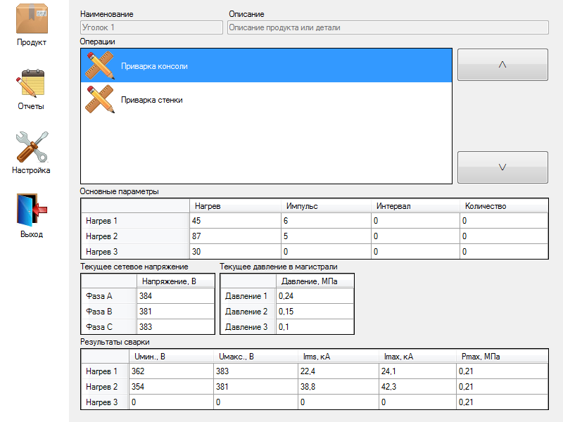
Рисунок 4

      - Раздел "Отчеты" основного меню.
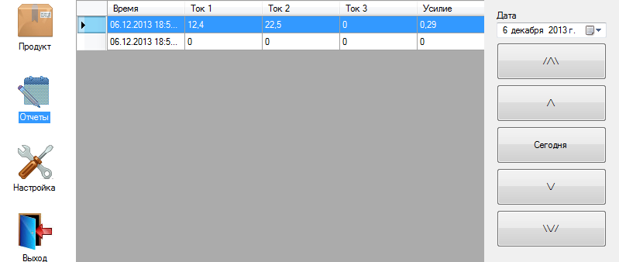
Рисунок 5
При выборе раздела "Отчеты" система отображает Список существующих отчетов о проведенных сварках в хронологическом порядке. В правой части окна находятся органы управления списком - календарь, клавиши перехода на следующий \ предыдущий день и месяц. В списке отображаются основные параметры сварочного цикла и результаты его проведения. Для просмотра деталей отчета требуется выбрать соответствующую строку в списке.
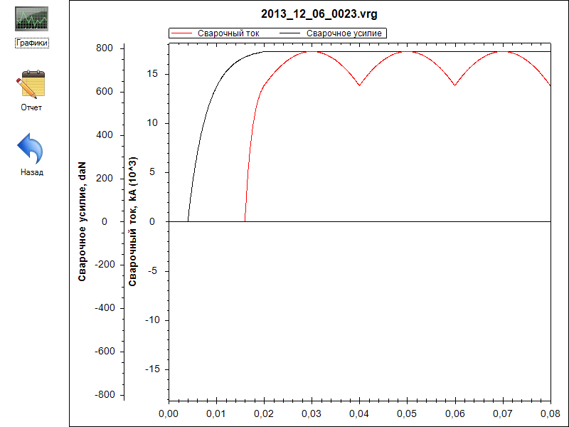
Рисунок 6
При просмотре отчета пользователь может выбрать просмотр отчета в графической форме (регистрограммы) или табличной форме. Для этого в левой части экрана располагаются пункты меню "Графики" и "Отчет". При выборе пункта графики пользователю будет отображена Регистрограмма сварочного цикла. Регистрограмма может состоять из нескольких графиков. В состав регистрограммы могут входить:
- график сварочного тока;
- график давления в пневмоцилиндрах;
- график сварочного усилия.
При этом сварочное усилие может быть измерено как непосредственно (при наличии датчика усилия на сварочной машине), так и вычислено на основе данных о давлении в приводе усилия и его характеристик. В табличной форме отчет представляет собой список параметров сварочного цикла и их значения.
Отчет может быть распечатан на принтере для учета в системе контроля качества предприятия. Форма отчета может быть сверстана по форме заказчика.

      - Раздел "Настройки" основного меню.
Раздел настройки доступен только пользователям, имеющим одну из привилегий: управление пользователями, управление продуктами, настройка параметров системы.
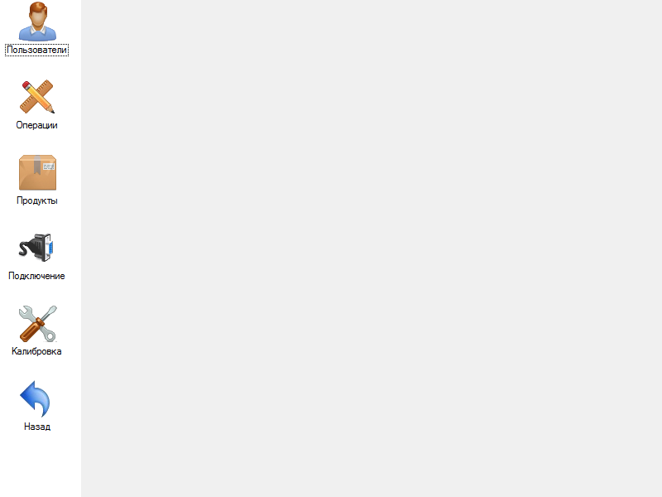
Рисунок 7
Подраздел "Пользователи" позволяет создавать, удалять и осуществлять настройку прав пользователей системы. При выборе данного подраздела, на экране будут отображены все зарегистрированные на данный момент пользователи системы. Для создания нового пользователя требуется нажать на изображение с подписью "Новый пользователь" (отображается в черно-белой гамме).
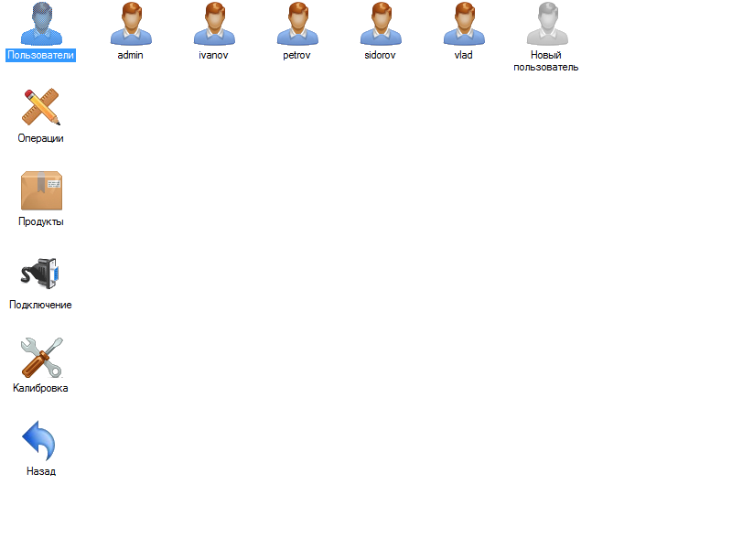
Рисунок 8

Для настройки параметров пользователя требуется нажать на соответствующее изображение. Имена пользователей подписаны под изображениями.
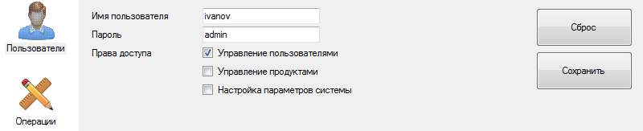
Рисунок 9
На странице настройки могут быть заданы права на выполнение соответствующий действий в системе, изменено имя пользователя и пароль. Для сохранения изменений требуется нажать кнопку "Сохранить". При нажатии на кнопку "Сброс" изменения будут отменены.
Подраздел "Операции" позволяет создавать и изменять сварочные операции. Каждая операция представляет собой набор параметров сварочного цикла. При выборе данного подраздела, на экране будут отображены сварочные операции зарегистрированные в системе. Для изменения параметров сварки, требуется нажать на изображение соответствующей операции (названия операций подписаны под изображениями). Для создания новой операции требуется нажать на изображение с подписью "Новая операция" (отображается в серой гамме).
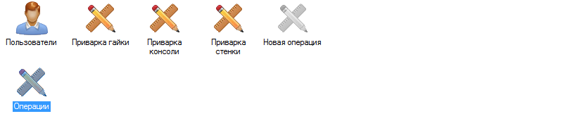
Рисунок 10

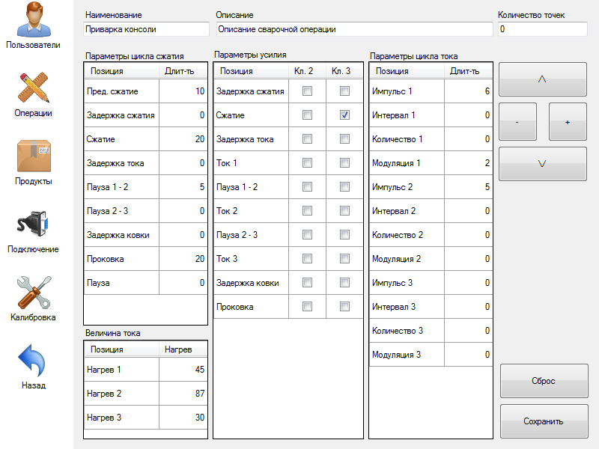
Рисунок 11
На экране настройки сварочной операции задаются параметры сварочного цикла. Верху страницы находятся строки ввода для указания названия и описания сварочной операции. Параметр "Количество точек" задает количество сварок по данной операции. При достижении данного количества сварок, система перейдет к следующей сварочной операции в списке продукта. Если задано значение "0", подсчет сварок и переход к следующей операции не будет осуществляться. С назначением сварочных параметров можно ознакомиться в паспорте на сварочный регулятор ККС-02В УХЛ4 или РКМ-1510 УХЛ4 в зависимости от модели установленной в конкретном ШУ.
Подраздел "Продукты" позволяет создавать и изменять продукты. Каждый продукт представляет собой набор сварочных операций. Группировка на продукты и операции сделана для удобства использования ШУ. Она позволяет использовать однотипные операции для различных изделий и группировать операции по принадлежности к тому или иному изделию (продукту). При выборе данного подраздела, на экране будут отображены все продукты зарегистрированные в системе. Для изменения набора сварочных операций, требуется нажать на изображение соответствующего продукта (названия продуктов подписаны под изображениями). Для создания нового продукта требуется нажать на изображение с подписью "Новый продукт" (отображается в серой гамме).

Рисунок 12

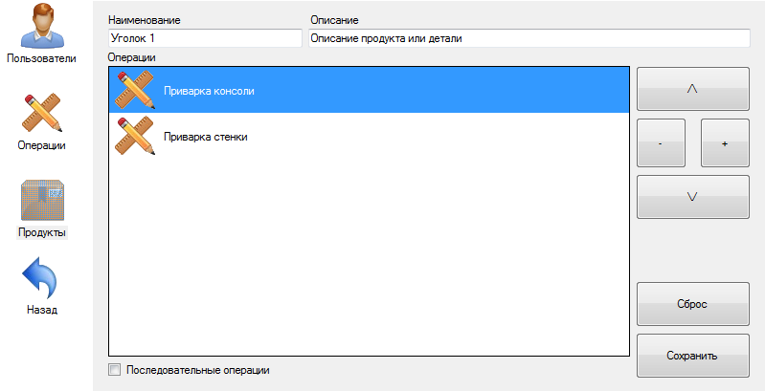
Рисунок 13
На экране настройки продукта представлены его название и описание, список операций и их очередность, указание на то следует выполнять операции последовательно при достижении заданного числа сварок или нет. Для добавления операции требуется нажать кнопку "+", для удаления - кнопку "-". Для изменения очередности операций используются кнопки "ВВЕРХ" и "ВНИЗ". Чтобы сохранить настройки продукта требуется нажать кнопку "Сохранить". Кнопка "Сброс" возвращает настройки в исходной состояние.
Подраздел "Подключение" позволяет задать параметры подключения к регистратору и регулятору, входящим в состав ШУ. Данные параметры устанавливаются изготовителем и не подлежат изменению в процессе работы. Настройка должна осуществляться только при замене регулятора или регистратора, входящих в состав системы управления.
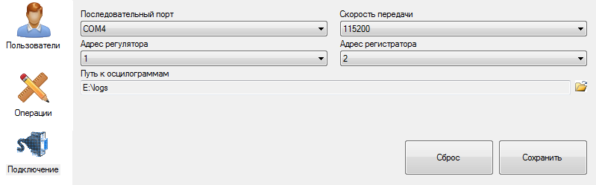
Рисунок 14

    - Строка состояния.
Строка состояния располагается внизу экрана и предназначена для отображения текущего состояния сварочного комплекса, состояние устройств ввода-вывода и оперативного управления параметрами. К таким параметрам относятся признак наличия сварочного тока и переключение между одиночным и автоматическим сварочными циклами.
В строке состояния отображаются следующие неполадки оборудования:
- превышение первичного тока;
- наличие воды охлаждения;
- результат допускового контроля сварочного тока;
- состояние датчиков перегрева тиристоров;
- состояние подключения сварочного регулятора;
- состояние подключения регистратора.
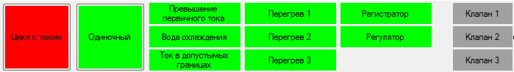
Рисунок 15

  - Управление процессом сварки.
Управление процессом сварки происходит с помощью педали «ПУСК» и зависит от режима работы шкафа управления.
    - При точечном одиночном цикле однократное нажатие педали “ПУСК” вызывает сведение электродов и запуск цикла сварки с параметрами, предварительно заданными в меню ШУ (в соответствии с выбранной сварочной операцией). Если педаль “ПУСК” отпускается до начала цикла тока (в позиции “ПРЕДВАРИТЕЛЬНОЕ СЖАТИЕ”), то электроды разводятся, и цикл сварки завершается без формирования импульсов тока. Во время цикла на дисплее пульта ШУ появляется надпись “ИДЁТ ЦИКЛ”.
    - При автоматическом цикле нажатие педали “ПУСК” вызывает сведение электродов и запуск цикла сварки с параметрами, предварительно заданными в меню ШУ (в соответствии с выбранной сварочной операцией).
По окончании очередного цикла, если педаль “ПУСК” остаётся нажатой, электроды разводятся на время, заданное позицией “ПАУЗА”, затем сводятся снова и весь цикл повторяется, начиная с позиции “СЖАТИЕ” (позиция “ПРЕДВАРИТЕЛЬНОЕ СЖАТИЕ” исключается из всех циклов, начиная со второго).
Если педаль “ПУСК” отпускается до начала цикла тока (в позиции “ПРЕДВАРИТЕЛЬНОЕ СЖАТИЕ” или “ПАУЗА”), то электроды разводятся, и цикл сварки завершается без формирования импульсов тока. Если педаль “ПУСК” отпускается во время цикла тока, то данный цикл доводится до конца, после чего электроды разводятся и автоматический цикл завершается.
    - В шовном сварочном цикле, педаль пуск вызывает сведение сварочных электродов-роликов и запуск цикла сварки с параметрами, предварительно заданными в меню ШУ (в соответствии с выбранной сварочной операцией). Если педаль “ПУСК” отпускается до начала цикла тока (в позиции “ПРЕДВАРИТЕЛЬНОЕ СЖАТИЕ”), то электроды разводятся, и цикл сварки завершается без формирования импульсов тока. Сварочный цикл продолжается до повторного нажатия педали «ПУСК».
  - Режимы работы ШУ.
Ознакомиться с режимами работы по сварочному току и по управлению внешними устройствами можно в паспорте на регулятор контактной сварки ККС-02В УХЛ4 или РКМ-1510 УХЛ4 в зависимости от модели установленной в конкретном ШУ.

- Использование шкафа управления по назначению

  - Подготовка ШУ к работе
    - Подключить к разъёмам ШУ, расположенным на задней панели, ответные части от сварочной машины. Все разъёмы отличаются друг от друга, для исключения ошибок подключения.
    - Включить питание сварочной машины. При этом на дисплее пульта ШУ зажигается подсветка, и после прохождения переходного процесса (несколько секунд) появляется сообщение о загрузке системы и основное меню регулятора.
    - Пользуясь указаниями раздела 4 настоящего руководства проверить, удовлетворяют ли параметры тем режимам, которые требуется для предстоящих сварок и произвести их корректировку.
  - Порядок работы с ШУ
    - Установить с помощью переключателя «ЦИКЛ С ТОКОМ» цикл без тока (сигнальная лампа «ТОК» должна быть погашена). Произвести пробные пуски сварочных режимов и убедиться в правильности выбора и отработки режимов.
    - Перевести ШУ в режим работы с пропусканием сварочного тока (сигнальная лампа должна гореть) и произвести пробные сварки. Если качество сварных соединений не соответствует требованиям, то необходимо пригласить технолога и при его участии, используя измерительные возможности ШУ, откорректировать режимы сварки.

- Меры безопасности

  - При обслуживании ШУ необходимо соблюдать «Правила технической эксплуатации электроустановок и правила техники безопасности при эксплуатации электроустановок потребителями» (ПТЭ и ПТБ) и требования стандартов системы безопасности труда (ССБТ).
  - При работе с регулятором необходимо руководствоваться требованием ГОСТ 12.3.003 «Работы электросварочные. Общие требования безопасности».
  - К обслуживанию ШУ допускаются лица, прошедшие проверку знаний по электробезопасности, имеющие квалификационную группу по технике безопасности не ниже II, прошедшие инструктаж по работе с регулятором, знающие его конструкцию и изучившие данное руководство по эксплуатации.
  - Работа с ШУ разрешается при наличии заземления.
  - ШУ нельзя считать обесточенным, если нет свечения индикаторных устройств, так как они могут быть неисправны. Шкаф управления можно считать обесточенным только если разъединены все разъемы.
  - Осмотр, ремонт и другие подобные работы следует производить только после отключения ШУ от питающей сети. Допускается проведение наладочных и регулировочных работ при включенном регуляторе наладчиками соответствующей квалификации с соблюдением всех мер предосторожности.

- Техническое обслуживание

  - При ежедневном обслуживании необходимо:
- проверить заземление ШУ;
- проверить надежность подключения ШУ к машине через разъемы.
  - При периодическом обслуживании один раз в месяц необходимо:
- очистить ШУ от пыли;
- проверить состояние электрических контактов и паек и, при необходимости, очистить контакты.
- Правила хранения

  - ШУ должен храниться в закрытом вентилируемом помещении. Группа условий хранения I (Л) ГОСТ 15150-69.
  - ШУ может транспортироваться всеми видами транспорта. При транспортировке должны соблюдаться требования, указанные в маркировке упаковки: «Верх», «Не кантовать», «Осторожно хрупкое!».
- Сведения о приемке

Шкаф управления ШУ-347М заводской №________________ на напряжение сети 380В, частоты 50 Гц соответствует техническим требованиям и признан годным к эксплуатации.

Дата выпуска

Штамп ОТК «______» _____________________ 20___г

- Гарантийные обязательства

  - Предприятие-изготовитель гарантирует соответствие ШУ требованиям технических условий при соблюдении потребителем условий эксплуатации, хранения и транспортирования, установленных техническими условиями и настоящим паспортом.
  - Срок гарантии устанавливается 12 месяцев со дня ввода ШУ в эксплуатацию, но не более 18 месяцев со дня отгрузки.

- Сведения о рекламациях

  - В случае отказа в работе ШУ в период гарантийного срока, требуется составить технически обоснованный акт и направить его на адрес предприятия изготовителя.
В акте обязательно указать заводской номер и дату выпуска.
  - Рекламации направлять по адресу:
197341, Санкт-Петербург, ал. Котельникова 6-1-118
Сведения о рекламациях заполнять по форме, приведенной в табл. 5.
Таблица 5
Дата составления рекламации | Краткое содержание рекламации | Куда направлена рекламация | Меры, принятые по рекламации | Должность, фамилия и подпись ответственного лица

Приложение 1
Цоколевка клемм шкафа управления

Кл. | Назначение | Назначение | Кл.
1 | Тиристор 1 | Фаза А | А1
2 | +24В | Фаза B | А2
3 | Тиристор 2 | Фаза C | А3
4 | +24В
5 | Тиристор 3
6 | +24В
7 | Тиристор 4 | Датчик тока | 31
8 | +24В | Датчик тока | 32
9 | Тиристор 5 | Датчик давления 1 + | 33
10 | +24В | Датчик давление 1 - | 34
11 | Тиристор 6 | Датчик давления 2 + | 35
12 | +24В | Датчик давление 2 - | 36
13 | Клапан 1 | Датчик давления 3 + | 37
14 | +24В | Датчик давление 3 - | 38
15 | Клапан 2 | Регулятор давления 1 выход + | 39
16 | +24В | Регулятор давления 1 общий | 40
17 | Клапан 3 | Регулятор давления 1 вход + | 41
18 | +24В | Регулятор давления 2 выход + | 42
19 | + Превышение тока | Регулятор давления 2 общий | 43
20 | - Превышение тока | Регулятор давления 2 вход + | 44
21 | Педаль ПУСК | Регулятор давления 3 выход + | 45
22 | +24В | Регулятор давления 3 общий | 46
23 | Конец I св. | Регулятор давления 3 вход + | 47
24 | Перегрев 1
25 | Перегрев 2
26 | Перегрев 3
27 | Наличие воды охлаждения
28 | +24В
29 | +24В
30 | +24В

Для машин с 3-х фазной схемой выпрямления, максимальная длительность импульса - 1050мкс
Диапазон может быть расширен по запросу.

